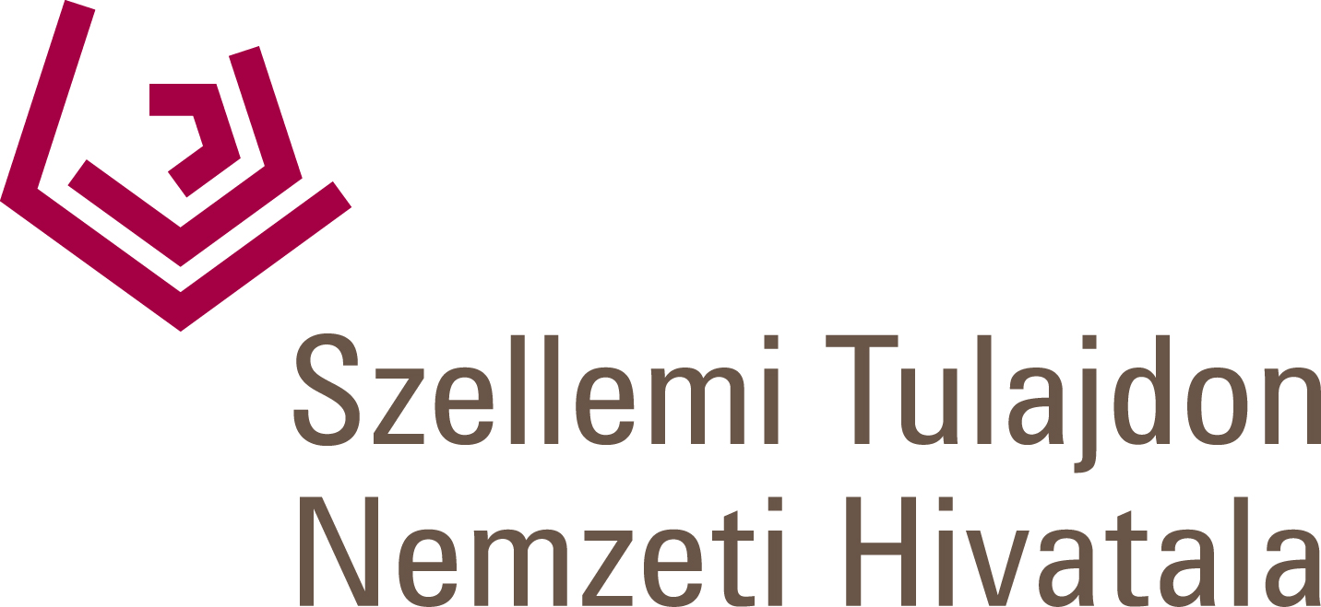

A Szellemi Tulajdon Nemzeti Hivatala

alapfokú szerzői jogi tanfolyamot indít

A képzés ideje: 1. nap: 2019. április 3.
2. nap: 2019. április 10.

Szakvizsga: 2019. április 17.

Helyszíne: Szellemi Tulajdon Nemzeti Hivatala,
1081 Budapest, II. János Pál pápa tér 3., földszinti oktatóterem

A szellemitulajdon-védelmi képesítésekről szóló 1/2015. (I. 22.) IM rendelet alapján szervezett tanfolyam bemutatja a szerzői jog alapjait, részletesen tárgyalja a szerzők jogait és e jogok korlátait. A képzés kitér a szerzői művek felhasználása mellett a jogérvényesítésre, bemutatja a nemzetközi és uniós jog vonatkozó szabályait.

A képzés írásbeli vizsgával zárul és alapfokú szerzői jogi képesítést tanúsító bizonyítvány megszerzését teszi lehetővé.

A tanfolyam díja 30.000 forint, ami tartalmazza:
- a 20 órás képzést,
- a vizsgadíjat és
- a Bevezetés a szerzői jogba című jegyzetet.

Amennyiben részt kíván venni a fent megjelölt időpontban induló képzésen, kérjük részvételi szándékát legkésőbb 2019. március 14-ig jelezze az anna.szenczi@hipo.gov.hu e-mail címen az alábbi adatok megadásával:

Név:
Lakcím:
Születési hely, idő:
Anyja neve:
Munkáltató megnevezése (amennyiben a munkáltató téríti a képzés díját):

A részvételi díjat kérjük a tanfolyam kezdetéig átutalással kiegyenlíteni a Magyar Államkincstárnál vezetett 10032000-01731842-00000000 számú számlára.

Kérdéseivel kapcsolatban állunk szíves rendelkezésére a (061) 474 5548 telefonszámon vagy a fenti e-mail címen.

